Демонстрационный вариант итоговой контрольной работы по математике в 10 классе (углублённый уровень)

1. Задание
Решите уравнение 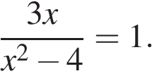
Если уравнение имеет более одного корня, в ответе запишите больший из корней.

2. Задание
В сборнике билетов по физике всего 25 билетов, в 13 из них встречается вопрос по теме "Оптика". Найдите вероятность того, что в случайно выбранном на экзамене билете школьнику не достанется вопроса по теме "Оптика".

3. Задание
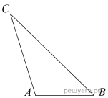
Найдите площадь треугольника, две стороны которого равны 50 и 20, а угол между ними равен 30°.

4. Задание
Найдите значение выражения 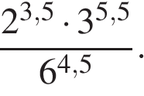

5. Задание
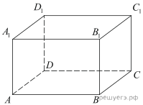
Найдите объем многогранника, вершинами которого являются точки A, B, C, B₁ прямоугольного параллелепипеда у которого

6. Задание
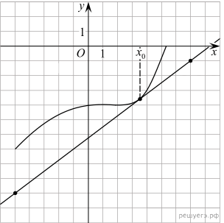
На рисунке изображены график функции 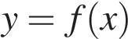 и касательная к нему в точке с абсциссой Найдите значение производной функции 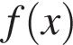 в точке

7. Задание
Автомобиль разгоняется на прямолинейном участке шоссе с постоянным ускорением a = 5000 км/ч². Скорость вычисляется по формуле 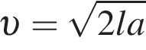 , где l — пройденный автомобилем путь в км. Найдите, сколько километров проедет автомобиль к моменту, когда он разгонится до скорости 100 км/ч.

8. Задание
Два человека отправляются из одного дома на прогулку до опушки леса, находящейся в 4,4 км от дома. Один идёт со скоростью 2,5 км/ч, а другой — со скоростью 3 км/ч. Дойдя до опушки, второй с той же скоростью возвращается обратно. На каком расстоянии от дома произойдёт их встреча? Ответ дайте в километрах.
9. Задание
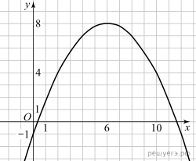
На рисунке изображён график функции вида 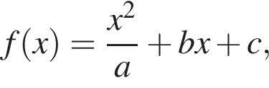 где числа a, b и c — целые. Найдите значение 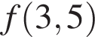.

10. Задание
Найдите наибольшее значение функции 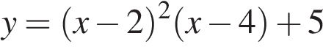 на отрезке 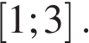

11. Задание
а) Решите уравнение 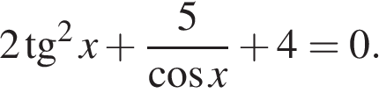
б) Найдите все корни этого уравнения, принадлежащие промежутку 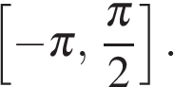

12. Задание
Дана правильная треугольная призма ABCA₁B₁C₁, в которой сторона основания AB = 4, боковое ребро Точка Q — точка пересечения диагоналей грани ABB₁А₁, точки M, N и K — середины ВС, СC₁ и А₁C₁ cответственно.
а) Докажите, что точки Q, M, N и K лежат в одной плоскости.
б) Найдите площадь сечения QMN.

13. Задание
Решите неравенство: 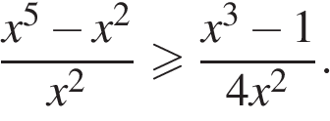

Критерии оценивания:
Задания 1-10 – 1 бал
Задания 11-13 – 2 балла

Отметка 5 – от 10 баллов
4 - 8-9баллов
3 – 5-7 баллов
2 – менее 5 балов

Ответы демонстрационного варианта
1. 4
2. 0,48
3 250
4. 1,5
5. 6
6. 0,75
7. 1
8. 4
9. 6,4375
10. 5
11. а) 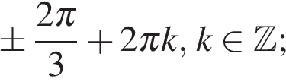 б) 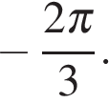
12. б) 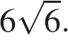
13.

